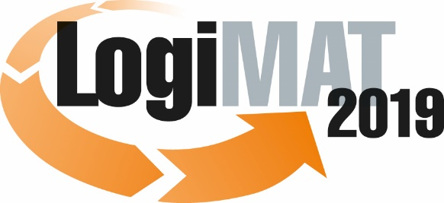
Messe- und Kongress-GmbH
Joseph-Dollinger-Bogen 7
D - 80807 München
Tel.: +49 (0)89 32391-259
Fax: +49 (0)89 32391-246
www.euroexpo.de
www.logimat-messe.de
www.tradeworld.de

17. Internationale Fachmesse für Intralogistik-
Lösungen und Prozessmanagement
19. bis 21. Februar 2019, Messe Stuttgart

München, 11.12.2018

Presseinformation

EVENT: Ladungssicherung

Täglich 11:00 Uhr, 13:00 Uhr, 15:00 Uhr, Halle 9, Stand A71

Es tut sich was. Die Ladungssicherung nimmt in der Logistik immer mehr Raum ein. Man erkennt das redliche Bemühen der Beteiligten, sich die notwendigen Informationen und das Wissen zu beschaffen, damit die Ladungssicherung als Qualitätsmerkmal schnell, effizient, kostengünstig, aber dennoch sicher umgesetzt werden kann.

Die Nutzfahrzeug-Messe IAA 2018 in Hannover hat mal wieder gezeigt, wie viele Lösungen neu entwickelt werden, um diverse Güter auf dem Transportmittel zu sichern. Sensoren, welche die Vorspannkraft in den Gurten messen und mittels einer App die Daten an den Fahrer melden.

Die Marktführer für Fahrzeug-Aufbauten treiben das Thema voran und bauen Transportfahrzeuge die die Ladungssicherung vereinfachen. Die Fahrzeughalter müssen diese Systeme nur kaufen. Die Kosten amortisieren sich Zeitersparnis und höhere Sicherheit.
Die Einstecklatten an Schiebeplanen-Aufbauten scheinen langsam aber sicher in die zweite Reihe zu rücken. Schiebeplanen-Aufbauten ganz ohne Einstecklatten oder textile Sicherungsmittel waren zu sehen.

Der Ladungssicherungs-Event auf der LogiMAT 2019 hat sich zum Ziel gesetzt, Wissenslücken zu schließen, Zusammenhänge und Abhängigkeiten an verschiedenen Beispielen und Exponaten aufzuzeigen.
Auf der Eventfläche finden Sie Ladungssicherungs-Systeme für den Transport von Gütern mit dem Lkw, dem Kleintransporter und dem See-Container.

Als Besucher steht Ihnen wieder das bewährte, herstellerunabhängige Expertenteam:
Sigurd Ehringer von SE-LogCon und Christian Schmid von L.K.W. Schmid für die Beantwortung konkreter Fragen und sonstiger Auskünfte zur Verfügung.

An jedem Messetag werden mindestens drei Vorführungen und Darstellungen der Exponate laufen.
Unterstützt wird das Expertenteam von Fachkräften der Mitaussteller, die zusätzliche Details liefern und ebenfalls Fragen beantworten.

Bilder 2
Hinweis: Für den redaktionellen Inhalt dieser Meldung ist das Unternehmen bzw. Institut verantwortlich, das dieses Forum veranstaltet.

